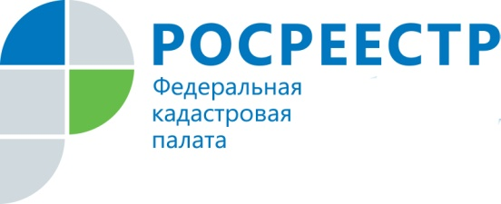

Публичная кадастровая карта: доступный и удобный сервис Росреестра

Большая часть сведений, внесенных в Единый государственный реестр недвижимости (ЕГРН), согласно существующему законодательству, являются общедоступными, что позволяет получать их любому заинтересованному лицу.
Филиал Кадастровой палаты по Вологодской области сообщает, что на сайте Росреестра (rosreestr.ru) доступен электронный сервис «Публичная кадастровая карта», благодаря которому пользователи портала Росреестра в режиме онлайн могут узнать сведения об объекте недвижимости, содержащиеся в Едином государственном реестре недвижимости (ЕГРН). Воспользоваться онлайн-сервисом можно на сайте Росреестра (www.pkk5.rosreestr.ru) в разделе «Электронные услуги и сервисы».
Информация об объектах недвижимости доступна всем без исключения, причем каждый желающий может получить необходимую справочную информацию в режиме online о любом объекте, поставленном на кадастровый учёт в Едином государственном реестре недвижимости, круглосуточно, не затрачивая времени на заполнение документов и ожидание в очереди. Быстро найти информацию об объекте можно путем поиска по кадастровому номеру. В этом случае необходимо ввести в систему поиска кадастровый номер. Кадастровый номер каждого объекта недвижимости уникален и позволяет однозначно определить искомый объект.
Сервис предлагает пользователю удобные инструменты для работы с картой, получения сведений реестра, поиска объектов недвижимости и единиц кадастрового деления. Информация показана на карте в виде кадастровых округов, районов, кварталов, отдельных объектов недвижимости – земельных участков и объектов капитального строительства. Также есть возможность просмотреть план земельного участка или план кадастрового квартала, которые можно при необходимости распечатать.
Информация предоставляется сервисом бесплатно. Сведения, которые содержатся на публичной кадастровой карте, регулярно обновляются и актуализируются.
При этом обращаем внимание граждан на то, что сведения, полученные с помощью сервиса «Публичная кадастровая карта», не могут быть использованы в качестве официального документа – они служат только справочной информацией.

Пресс-служба филиала Кадастровой палаты по Вологодской области

